LAPORAN PORTOFOLIO TUGAS 4
UNJUK KERJA
Membuat Dokumen Kode Program
Kode Unit: J.620100.023.02
============================================================
IDENTITAS MAHASISWA:
Nama Lengkap : Rendi Saputra
NIM : 17240065
Kelas : 17.4A.04
Projek Kasus : Aplikasi Kasir & Booking Servis Bengkel Motor (BengkelPro)
--------------------------------------------------------------------------------
Langkah 1: Penggunaan Komentar pada Kode Program
Menuliskan komentar penjelasan logika program pada kode controller, model, dan view Laravel.
// Relasi ke model User
public function user() {
return $this->belongsTo(User::class);
}
Penjelasan: Komentar satu baris (//) atau blok komentar (/** */) digunakan untuk memudahkan dokumentasi dan pemeliharaan kode oleh tim developer.
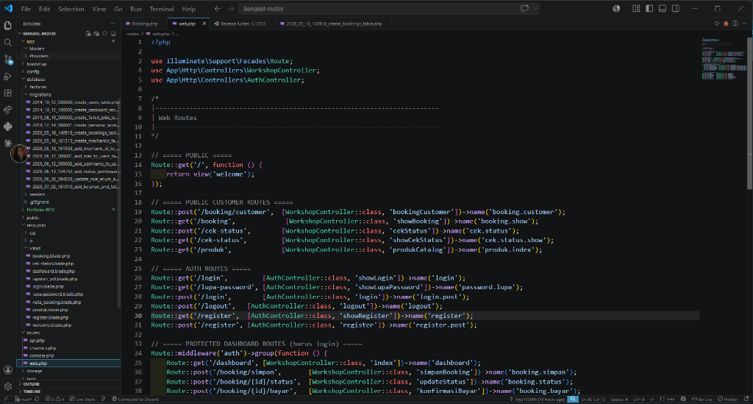
(Screenshot Output Program untuk Penggunaan Komentar pada Kode Program)
------------------------------------------------------------
Langkah 2: Pembuatan Model Transaksi (Booking)
Membuat dan menyusun file model Booking.php untuk mendefinisikan fillable attribute dan relasi data.
class Booking extends Model {
protected $fillable = ['user_id', 'nama_pelanggan', 'nomer_plat', 'tipe_motor', 'keluhan', 'tanggal_booking', 'jam_booking', 'status_servis', 'status_pembayaran', 'total_harga', 'mechanic_id'];
}
Penjelasan: Model Booking berfungsi merepresentasikan tabel bookings pada database MySQL serta mendefinisikan relasi belongsTo ke model User dan Mechanic.
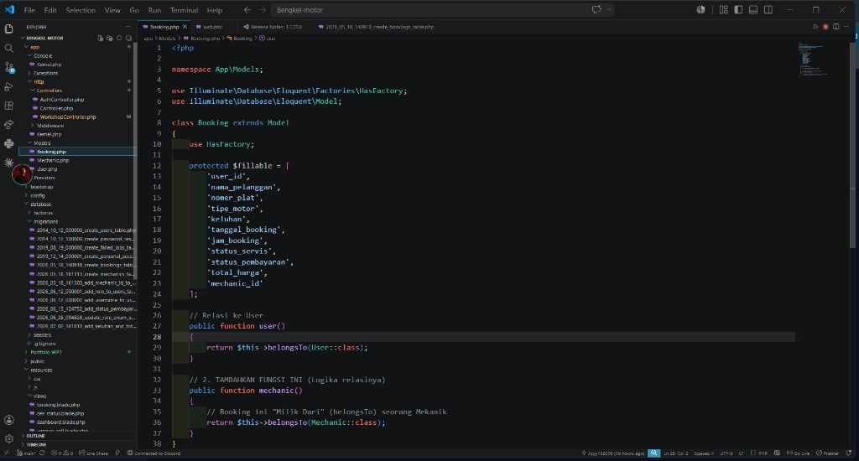
(Screenshot Output Program untuk Pembuatan Model Transaksi (Booking))
------------------------------------------------------------
Langkah 3: Pembuatan View Index Transaksi (dashboard.blade.php)
Menampilkan data seluruh transaksi booking servis motor dalam bentuk tabel admin panel.
@foreach($bookings as $booking)
<tr>
<td>{{ $booking->nama_pelanggan }}</td>
<td>{{ $booking->nomer_plat }}</td>
<td>{{ $booking->status_servis }}</td>
</tr>
@endforeach
Penjelasan: Halaman index dashboard admin menampilkan daftar antrean servis beserta plat nomor dan tipe motor pelanggan.
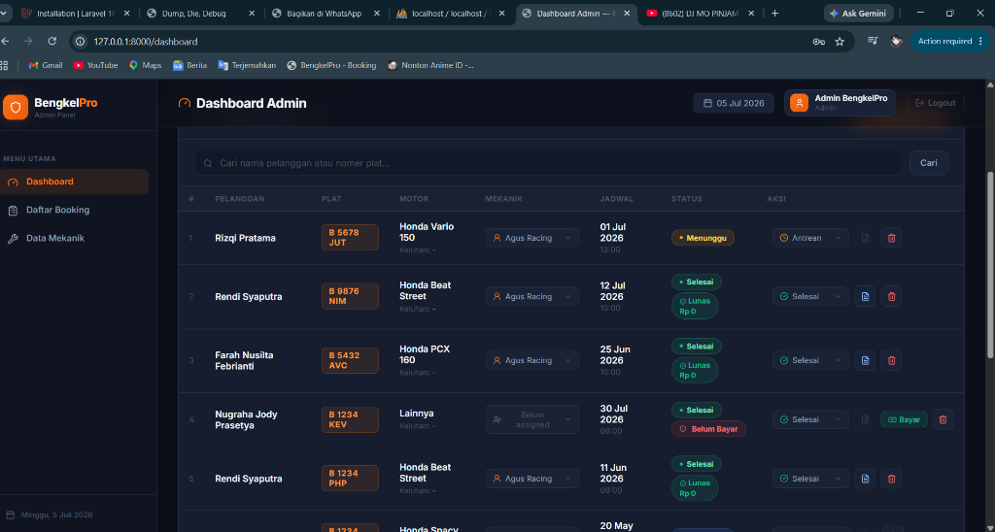
(Screenshot Output Program untuk Pembuatan View Index Transaksi (dashboard.blade.php))
------------------------------------------------------------
Langkah 4: Fungsi index() pada Controller
Menulis fungsi index pada WorkshopController untuk menarik data booking terbaru.
public function index()
{
$bookings = Booking::with('mechanic')->latest()->get();
return view('dashboard', compact('bookings'));
}
Penjelasan: Controller menarik data booking dari database menggunakan Eloquent ORM (with eager loading untuk relasi mechanic) lalu mengirimkannya ke view dashboard.
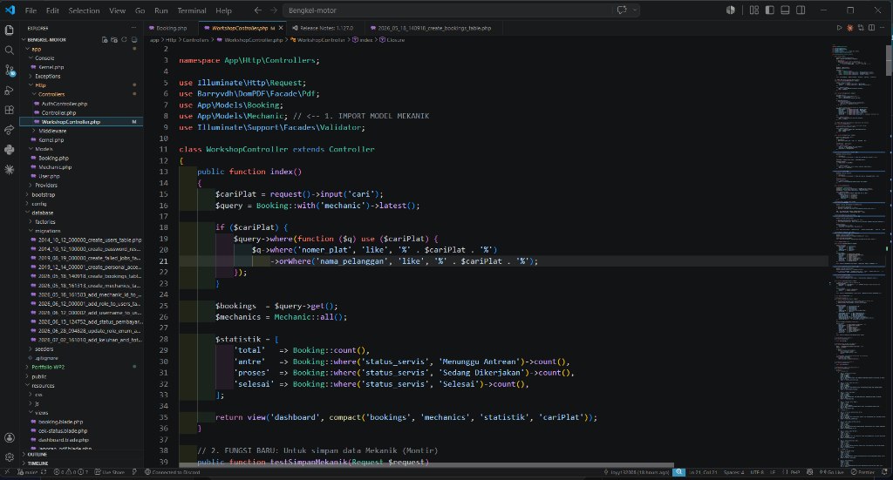
(Screenshot Output Program untuk Fungsi index() pada Controller)
------------------------------------------------------------
Langkah 5: Pembuatan View Create Transaksi (booking.blade.php)
Membuat form isian untuk pembuatan transaksi booking servis baru oleh customer.
<form action="/booking/customer" method="POST">
@csrf
<input type="text" name="nama_pelanggan">
<input type="text" name="nomer_plat">
<button type="submit">Kirim</button>
</form>
Penjelasan: Form input booking menyertakan proteksi CSRF Token (@csrf) untuk menjaga keamanan transaksi pengiriman data ke server.
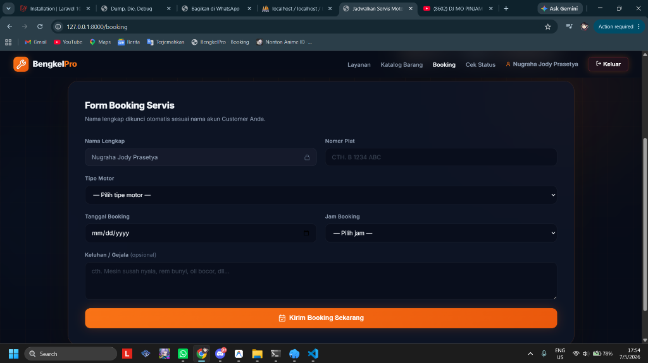
(Screenshot Output Program untuk Pembuatan View Create Transaksi (booking.blade.php))
------------------------------------------------------------
Langkah 6: Fungsi store() pada Controller (bookingCustomer)
Menyimpan data kiriman form booking ke dalam tabel database MySQL.
public function bookingCustomer(Request $request)
{
$validated = $request->validate([
'nama_pelanggan' => 'required', 'nomer_plat' => 'required'
]);
Booking::create($validated);
return redirect('/booking')->with('success', 'Booking berhasil!');
}
Penjelasan: Method bookingCustomer memvalidasi masukan form terlebih dahulu, kemudian menyimpan instansiasi data transaksi baru ke MySQL.
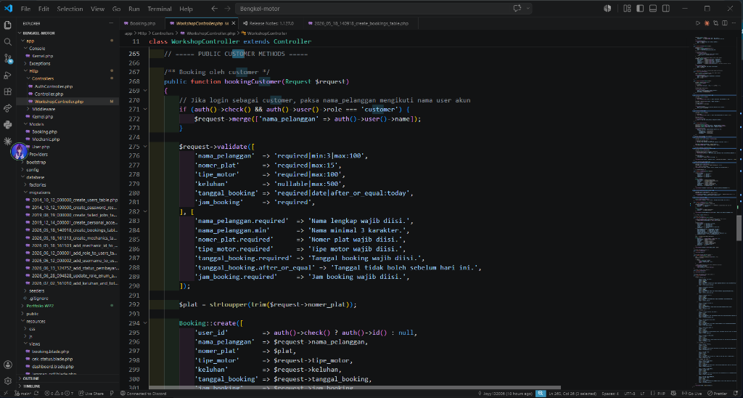
(Screenshot Output Program untuk Fungsi store() pada Controller (bookingCustomer))
------------------------------------------------------------
Langkah 7: Pembuatan View Edit Transaksi (Status Servis)
Menyusun tampilan form/modal edit untuk merubah status pengerjaan servis atau pembayaran.
<form action="/booking/status/{{ $id }}" method="POST">
@csrf
<select name="status_servis">
<option value="Dikerjakan">Dikerjakan</option>
<option value="Selesai">Selesai</option>
</select>
</form>
Penjelasan: Tampilan form edit berupa pilihan dropdown (select-option) untuk merubah status antrean pelanggan.
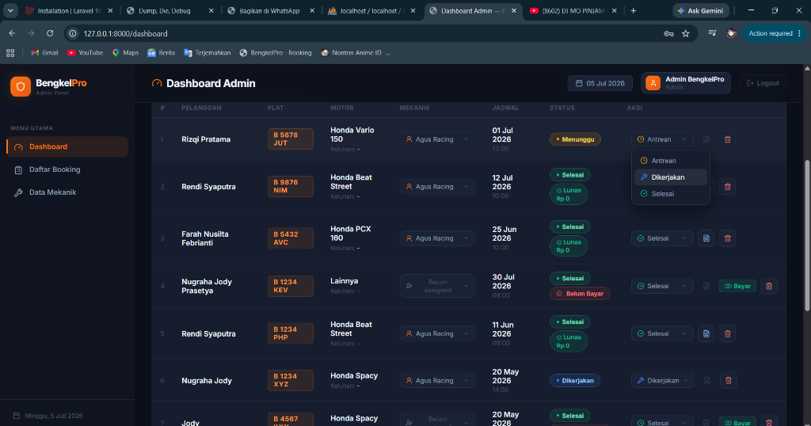
(Screenshot Output Program untuk Pembuatan View Edit Transaksi (Status Servis))
------------------------------------------------------------
Langkah 8: Fungsi update() pada Controller
Menangani proses perubahan status transaksi di database menggunakan method POST/PUT.
public function updateStatus(Request $request, $id)
{
$booking = Booking::findOrFail($id);
$booking->update(['status_servis' => $request->status_servis]);
return redirect('/dashboard');
}
Penjelasan: Mengambil data booking berdasarkan ID, memproses pembaharuan status pengerjaan, dan melakukan redirect kembali ke halaman dashboard admin.
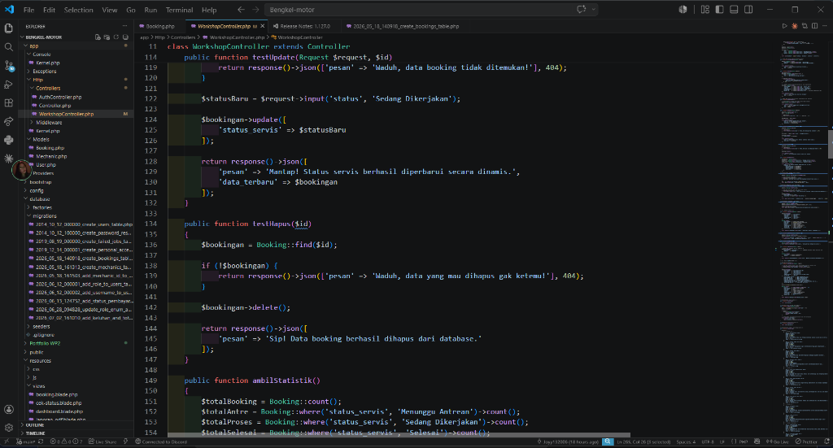
(Screenshot Output Program untuk Fungsi update() pada Controller)
------------------------------------------------------------
Langkah 9: Pembuatan View Detail Transaksi (nota_booking.blade.php)
Menyusun halaman ringkasan detail/invoice nota booking milik customer.
<div class="nota">
<h3>Nota Booking Servis</h3>
<p>Nama: {{ $booking->nama_pelanggan }}</p>
<p>Plat Nomor: {{ $booking->nomer_plat }}</p>
<p>Tipe Motor: {{ $booking->tipe_motor }}</p>
</div>
Penjelasan: Nota booking menampilkan rangkuman lengkap transaksi servis, termasuk jam, estimasi harga, dan mekanik yang menangani.
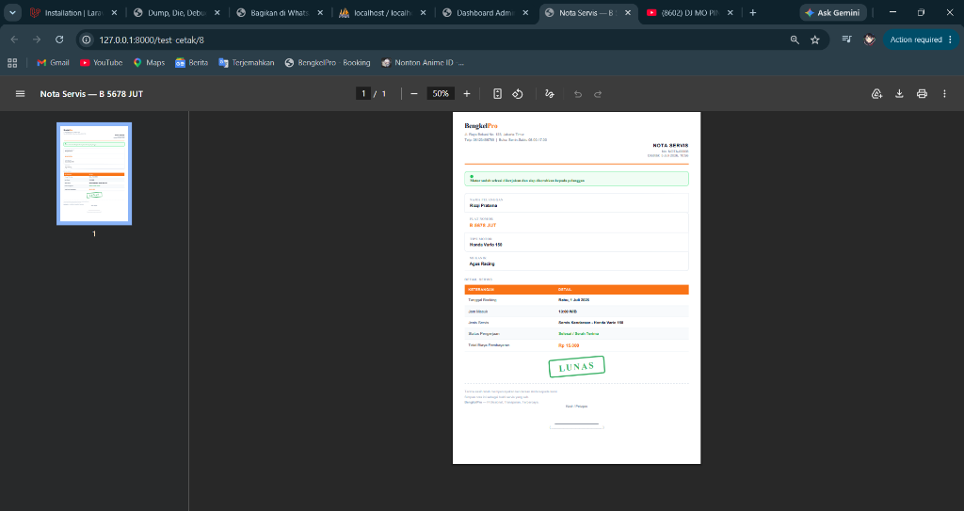
(Screenshot Output Program untuk Pembuatan View Detail Transaksi (nota_booking.blade.php))
------------------------------------------------------------
Langkah 10: Fungsi show() pada Controller (cetakPDF)
Fungsi untuk menampilkan nota atau detail satu baris transaksi booking berdasarkan ID.
public function showBooking($id)
{
$booking = Booking::findOrFail($id);
return view('nota_booking', compact('booking'));
}
Penjelasan: Mencari data transaksi spesifik menggunakan findOrFail(), lalu merender hasilnya ke halaman struk digital / nota booking.
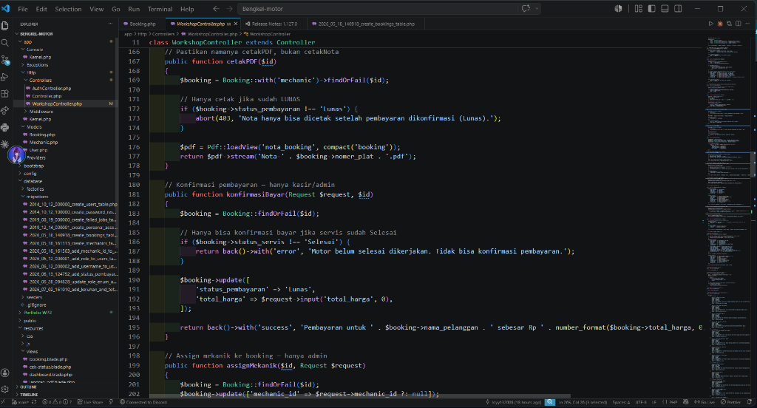
(Screenshot Output Program untuk Fungsi show() pada Controller (cetakPDF))

